**DOCUMENTO DE ESCOPO DO PROJETO**

INTEGRAÇÃO COM A CATRACA DA NEOKOROS

COLÉGIO VISÃO



Sumário

1. Objetivo 2

2. Cenário Atual 2

3. Justificativa do Projeto 2

4. Identificação dos Dispositivos 2

5. Proposta de Solução 3

5.1. Requisições 3

5.2. Premissas para acesso 3

5.3. Regras de Acesso 3

5.4. Formação do Código de Acesso 4

5.5. Tabela de Tipos de Pessoas e Formação do Código de Acesso 4

5.6. Recomendações sobre o Código de Acesso 5

5.7. Exemplos de Código de Acesso 5

6. Exclusões do Escopo 6

7. Anexos 7

Figura 1 – Realizando o bloqueio de um aluno 7

Figura 2 – Localizando o código do aluno e dos responsáveis 7

Figura 3 – Localizando o código dos responsáveis 8

Figura 4 – Localizando o código das pessoas autorizadas para buscar o aluno 8

Figura 5 – Cadastro dos professores e outros profissionais 9

Figura 6 – Localizando o código do professor 9

Figura 7 – Localizando o código dos outros profissionais 10

1. Objetivo

Alterar a forma de integração off-line para on-line do *software* Escolar Manager com a catraca da *Neokoros.*

1. Cenário Atual

Atualmente o cliente possui integração de forma off-line, onde exige mais intervenção do usuário e não atende todas necessidades.

1. Justificativa do Projeto

Com o objetivo de agilizar o processo e torna-lo mais seguro, será implementado a forma de integração on-line.

Com intuito de dar ênfase na segurança aos alunos e da autorização de acesso delas à instituição, o colégio Visão solicitou a integração do *software* Escolar Manager para gerenciar e validar esses acessos na forma on-line.

1. Identificação dos Dispositivos

A instituição possui 07 (sete) catracas, sendo 05(cinco) para acesso ao ensino médio e 02 (duas) para acesso ao curso.

As catracas são identificadas por uma numeração específica, definida pela Neokoros, que nos forneceu os códigos das catracas e suas disposições físicas da seguinte forma:

|  |  |
| --- | --- |
| Local de Acesso | Código da Catraca |
| Ensino Médio | 06 |
| Ensino Médio | 04 |
| Ensino Médio | 07 |
| Ensino Médio | 05 |
| Ensino Médio | 08 |
| Curso | 10 |
| Curso | 11 |

1. Proposta de Solução
   1. Requisições

A fim de atender à necessidade apresentada será integrado o software Escolar Manager com a catraca da *Neokoros* atendendo aos seguintes requisitos solicitados:

* **DEVE** liberar o acesso de alunos com matriculas ativas para o ano letivo;
* **DEVE** bloquear o acesso de alunos com matrículas canceladas ou não matriculados para o ano letivo;
* **DEVE** permitir determinar um tempo em SEGUNDOS em que será desprezado o registro de acesso após o último;  
  Por exemplo: 15 Segundos.
* **DEVE** permitir bloquear o acesso de algum aluno mesmo que ele esteja com a matricula ativa;
* **DEVE** permitir escolher em quais portarias os alunos, série ou turma devem entrar e sair e o horário de saída;
* **DEVE** permitir a entrada e saída dos alunos do 1º e 2º ano apenas pela portaria destinada ao ensino médio;
* **DEVE** permitir a entrada e saída dos alunos do curso apenas pela portaria destinada ao Curso;
* **DEVE** permitir a entrada e saída dos alunos do 3º ano pela portaria destinada ao ensino médio, e pela portaria destinada ao curso permitir apenas a saída após as 19h;
  1. Premissas para acesso

Para que esta funcionalidade apresente o comportamento esperado, será necessário que:

* As catracas deverão estar conectadas na rede para acesso pelo sistema Dokeo da Neokoros;
* O servidor deverá conter o sistema Escolar Manager e o sistema Dokeo instalados;
* Os sistemas deverão ser configurados para que haja interação;
* O aluno deverá estar cadastrado no sistema Escolar Manager;
* O aluno deverá estar matriculado no ano atual;
* A Matrícula do aluno esteja ativa;
* Se o acesso for realizado por biometria, o aluno deverá estar cadastrado no sistema biométrico da catraca;
* Se o acesso for por Cartão de Acesso, este deverá conter o código de barras conforme descrito em “Formação do Código de Acesso”;
* Se o acesso for por digitação no teclado da catraca, o aluno deverá ser orientado a digitá-lo de forma correta;
  1. Regras de Acesso

Foram solicitadas as seguintes formas de restrição:

* Possibilidade de restringir o acesso de um aluno;
  + Em Atributos Adicionais a opção de BLOQUEAR ACESSO esteja definida como “SIM”, veja detalhes;
* Os alunos da 1º e 2º anos não tenham acesso pelas catracas do curso;
* Os alunos do curso não tenham acesso pelas catracas do ensino médio;
* Os alunos do 3º ano somente realizarão a entrada pelas catracas do ensino médio;
* Os alunos do 3º ano poderão realizar a saída pelas catracas do curso somente após as 19:00h;
* Os alunos do 3º ano após entrarem pelas catracas do curso, só poderão sair após às 19:00h;
  + Para contemplar estas regras e por elas precisarem ser ajustáveis será realizada a proposta de uma tela para configuração das regras adicionais de forma personalizada.
  1. Formação do Código de Acesso

A formação do código que será utilizado no **Cadastro Biométrico** e **Cartão de acesso** deverá seguir a seguinte regra:

O número deverá conter 10(dez) dígitos, onde o primeiro dígito corresponde ao Código de Tipo, na sequencia serão dispostos os Zeros Complementares e por fim o Código de Cadastro no sistema.

Veja a formação do código: 1 | 000000 | 388, ou seja, Código de Tipo | Zeros Complementares | Código de Cadastro.

Resultado: **1000000388**.

Para realizar o acesso por teclado, os zeros complementares podem ser ignorados, ficando apenas o Código de Tipo e o Código de Cadastro no sistema.

Veja a formação do código: 1 | 388, ou seja, Código de Tipo | Código de Cadastro.

Resultado: **1388**.

* 1. Tabela de Tipos de Pessoas e Formação do Código de Acesso

|  |  |  |  |  |  |
| --- | --- | --- | --- | --- | --- |
| Código de Tipo | Tipos de Pessoas | Zeros de complemento | Código de Cadastro | Código para o Cartão | Código utilizado no teclado |
| 1 | Aluno | 00 | 3545688 | 1003545688 | 13545688 |
| 6 | Pessoa Autorizada a Buscar o Aluno | 00000000 | 1 | 6000000001 | 61 |
| 5 | Responsável pelo Aluno | 000000 | 388 | 7000000388 | 7388 |
| 2 | Professor | 0000000 | 49 | 8000000049 | 849 |
| 8 | Outros Profissionais | 000000 | 210 | 9000000210 | 9210 |
| 3 | Colaborador | 00000000 | 7 | 3000000007 | 37 |

Tabela 1 - formato dos códigos de acesso

Veja “Como localizar o código de cadastro” Figuras 2 ao 7.

* 1. Recomendações sobre o Código de Acesso

Não é recomendado que o aluno acesse as catracas por meio de teclado, mas caso seja necessário o aluno deverá digitar o número um (1) referente ao “Tipo de Pessoas”, “Aluno”, antes do seu número de matricula, se este detalhe for esquecido, pode gerar falsos positivos.

Por exemplo:

O aluno “A” digitou seu número de matrícula 1288, e realizou acesso pelo aluno “B” 288, o aluno “A” deve digitar 11288, para realizar o seu acesso correto.

Outros problemas também poderão ocorrer entre “Tipos de Pessoas” como Professor, Outros Profissionais, Colaborador, Responsáveis pelo Aluno e Autorizados a Buscar o Aluno. Causando problema no controle dos mesmos.

* 1. Exemplos de Código de Acesso

Por exemplo:

Temos o Aluno com código 68, Professor com código 68, Colaborador com o código 68, Responsável com o código 68 e o Autorizado também com o código 68, se for digitado somente 68, o acesso sempre será realizado pela Pessoa Autorizada de código (8), já que o primeiro dígito é referente à Pessoa Autorizada (6) e o próximo dígito (8) referente ao Código da Pessoa.

Portanto para o **Cadastro Biométrico** e o **Cartão de Acesso** os códigos de acesso deverão ser cadastrados na forma completa, exemplo:

|  |  |  |  |  |
| --- | --- | --- | --- | --- |
| Pessoa | Tipo | Código no Cadastro | Código de Acesso | Teclado |
| Aluno | 1 | 68 | 1000000068 | 168 |
| Professor | 2 | 68 | 2000000068 | 268 |
| Responsável | 5 | 68 | 5000000068 | 568 |
| Pessoa Autorizada | 6 | 68 | 6000000068 | 668 |
| Outros Profissionais | 8 | 68 | 8000000068 | 868 |
| Colaborador | 3 | 68 | 3000000068 | 368 |

Veja “Como localizar o código de cadastro” Figuras 2 ao 7.

* 1. Proposta de Tela de Configuração de

Para que o sistema possa realizar o controle de acesso e restrição das catracas de forma eficiente, segue a proposta de uma tela que possibilite o lançamento de regras, de acordo com os parâmetros disponibilizados.

O propósito desta tela é disponibilizar os seguintes dados para formação das regras:

* Seleção de empresa; (ensino médio ou curso)
* Seleção de série / turma;
* Negar acesso por inadimplentes;
* Negar acesso por falta de documentos;
* Negar acesso ao aluno com ocorrência temporária ativa;
* Possibilidade de restrição e ou liberação de acessos de acordo com horários estipulados;
* Possibilidade de escolher qual grupo de catracas será utilizada para acesso;
* Possibilidade de definir o código para formação do Grupo de catracas;

Veja as imagens da tela proposta.

1. Exclusões do Escopo

O Escolar Manager exime-se de qualquer questão relacionada a problemas técnicos da catraca e usabilidade dela e do *software* de cadastro de biometria.

Nenhum outro fluxo/ funcionalidade além dos abordados nesta documentação serão criados ou alterados.

1. Anexos

## Figura 1 – Realizando o bloqueio de um aluno

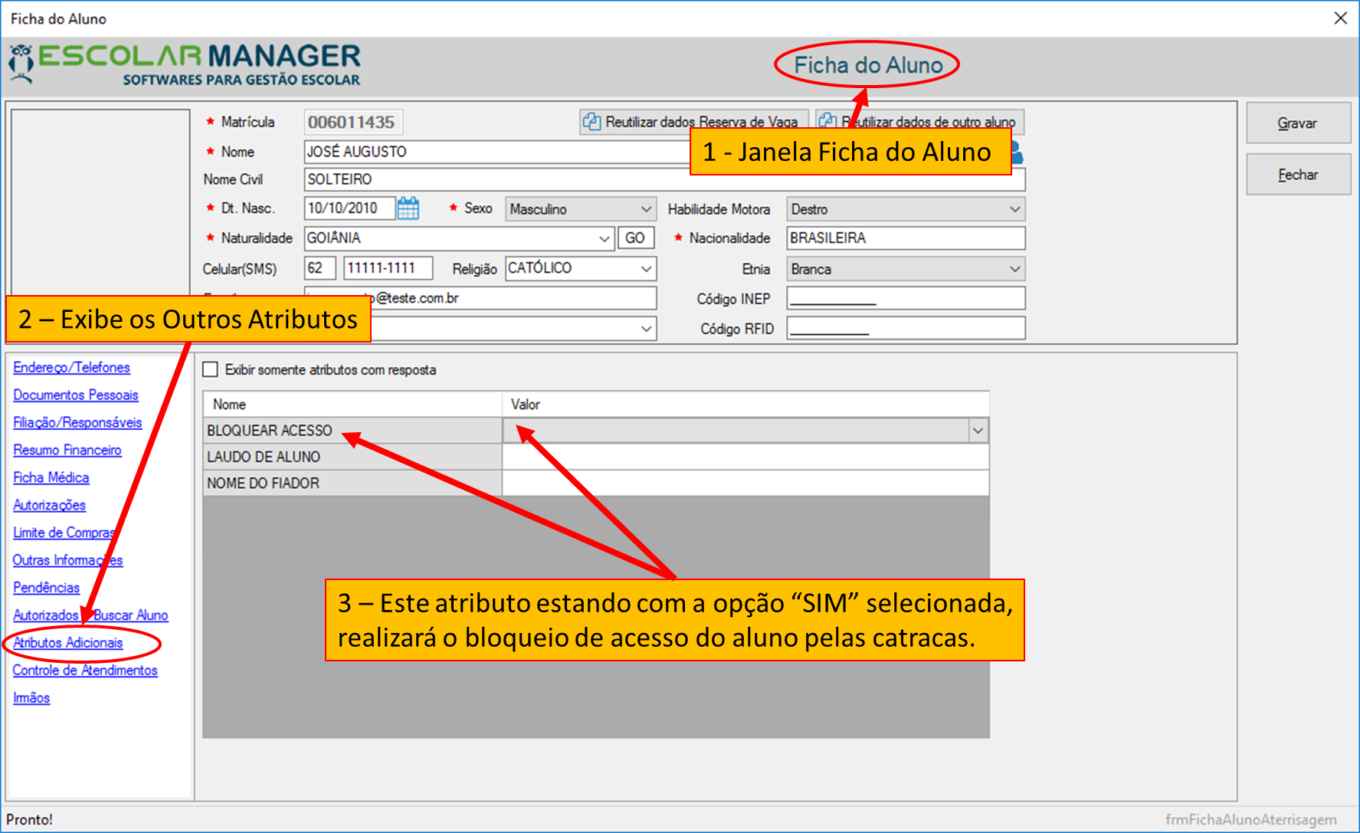

## Figura 2 – Localizando o código do aluno e dos responsáveis

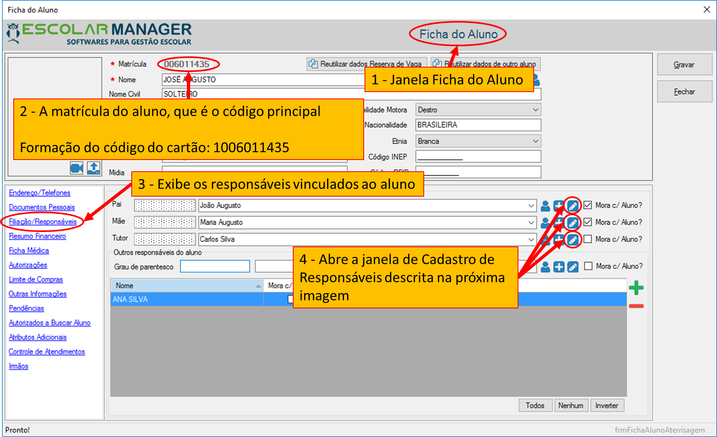

## Figura 3 – Localizando o código dos responsáveis

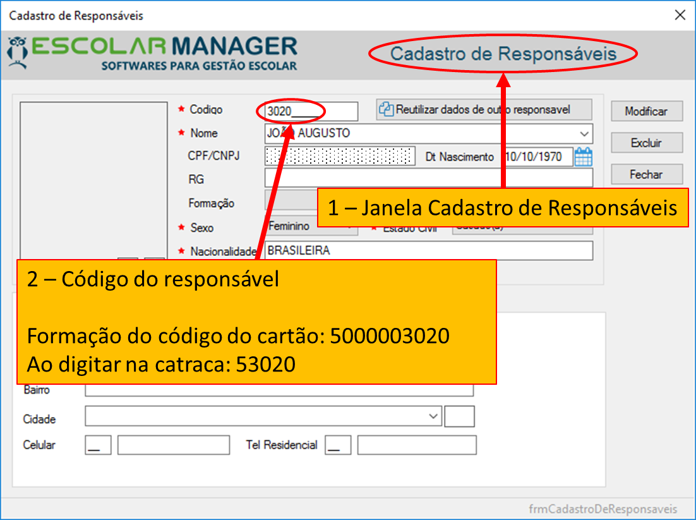

## Figura 4 – Localizando o código das pessoas autorizadas para buscar o aluno

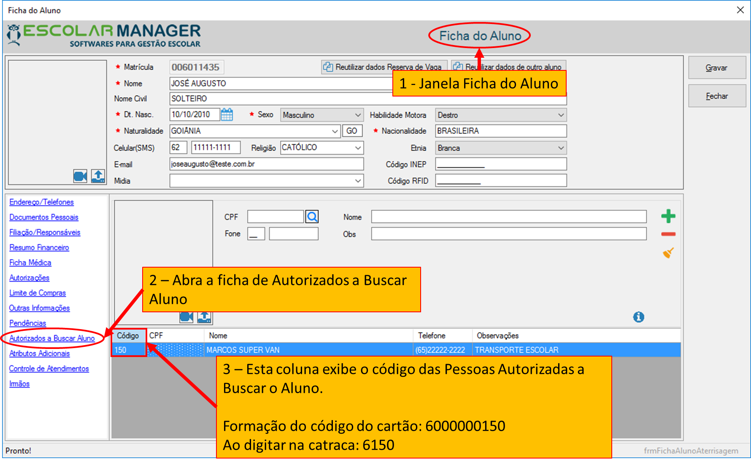

## Figura 5 – Cadastro dos professores e outros profissionais

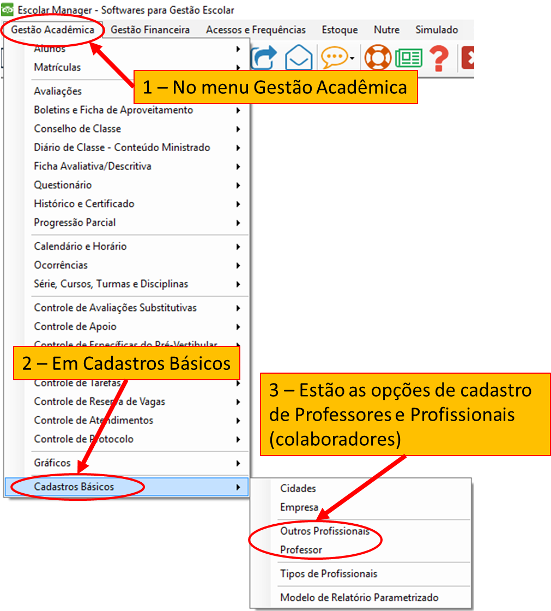

## Figura 6 – Localizando o código do professor

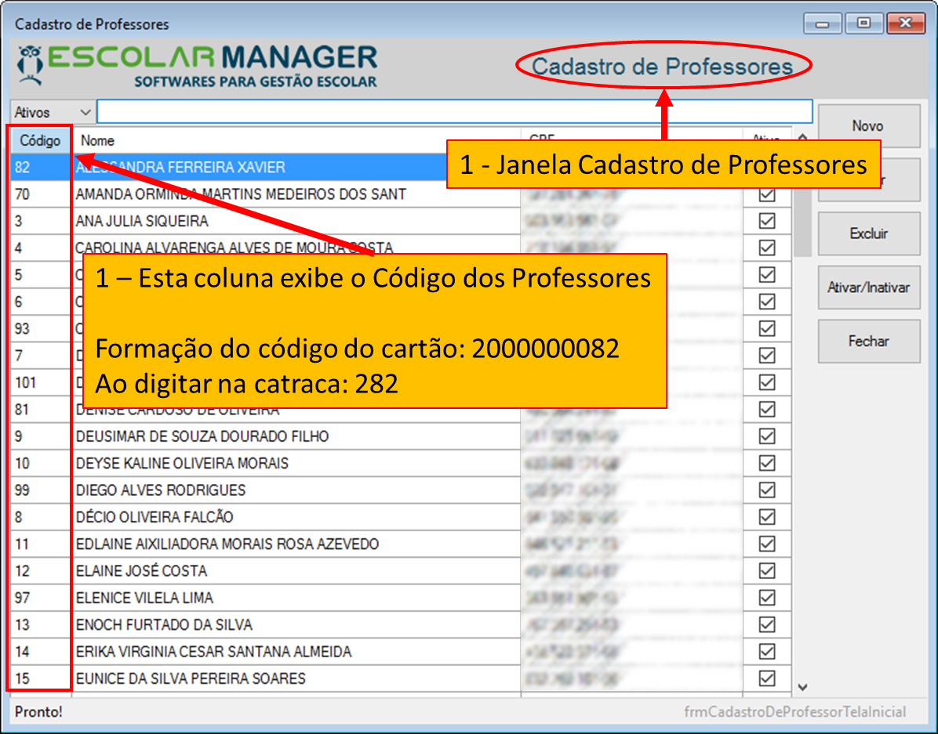

## Figura 7 – Localizando o código dos outros profissionais

